**DevUI 开发体验报告**

姓名: 杨成昊 学号: 1900022846 学院:软件与微电子学院

工程项目名: 华为云页面实现

工程项目内容概述: 实现DevUI开源项目教程中的华为云页面

**回答几个问题:** (40%)

开发过程耗时， 学习资料难易，遇到的问题是否多，对应能找到解决方案的手段 主要是哪些?

答：

耗时较长，由于没有接触过前端，在前期对于第四个任务有点困扰，看别人的项目不知道问什么要添加文件夹，html，ts和css分别是做什么的，vscode怎么使用来写作和记录自己的修改日志。

后期通过使用Gitlens查看张园园同学的项目一步一步跟着做，对于这三个语言也有了一点了解，然后也算是慢慢摸清了一点点的门道，学习资料来说我觉得第四点可以给一点大纲性的提示，不然感觉有些难以下手，不知道从哪开始做起，可能对于没有接触过前端的同学是这样的状况。

一般会优先上网查找bug，然后会在群里问同学，现在有集中开发时间可以大家一起讨论。

**易用性:**

DevUI组件使用教程是否简洁， DevUI组件API描述是否帮助了你的使用，Demo是 否能有效的表达用途和帮助使用， 优点? 槽点?

答：

较为易用，且网站界面陈述清晰，不过存在一些组件格式问题：

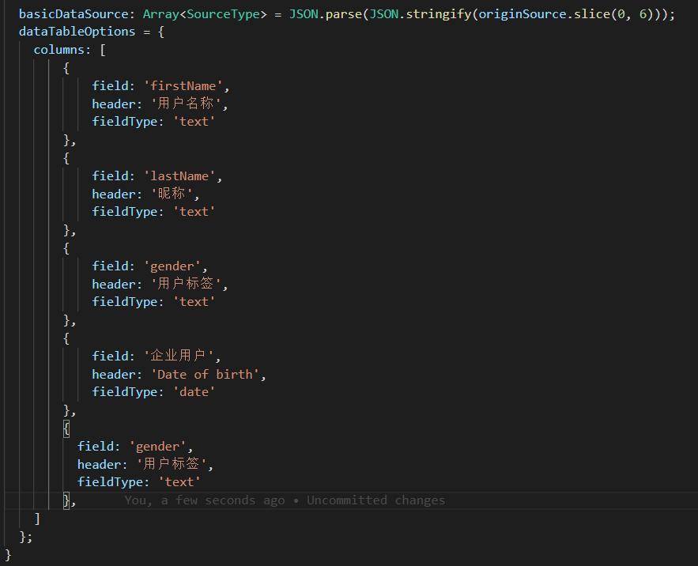

这里官网的缩进好像有一点问题，多了一个缩进。且对于空白输入没有提示，不清楚如果是输入空白是否为’’，中间有几个空格，会不会超出范围，此外表格间距是否可调？

可用性:

DevUI组件是否完整，希望补充什么类型的组件，或者希望有什么样的功能

答：

感觉比较完整，目前还没有新的组件需求。

合理性:

DevUI组件的一些设计是否合理， 使用交互的细节和你想象的有什么差距

答：

感觉比较合理，但是不大会使用，我本来以为可能是一种类似于JavaFX的Screen Builder，可以自己拖动模块，然后产生相应的代码，可能那个会更接近新手友好，虽然DevUI是封装好的模块，但是感觉还是存在需要修改的点。

**单独的案例描述方式: (**30%- 50%)

使用DevUI组件过程中 (每个问题大约100-200字即可)

1. 遇到什么使用问题

部分组件使用不熟练，vscode会报错，在自己选择的语言是scss或者less的时候会报错，此外手风琴也会有三个报错，但是不影响终端显示。

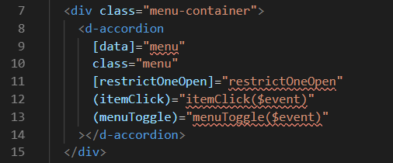

2. 你觉得这个问题是哪方面造成的

个人对于语言规范的不熟练，且对于这三个语言如何进行联动和相互呼应不熟，发现问题的时候也感觉有些不知道怎么下手。

1. 你有什么建议能改善这个使用体验

可能DevUI可以搜集一些比较典型的使用错误，然后在代码块区域对于一些典型的使用错误进行一个解答和修正。

**DevUI开发者体验共同建设**

除了以上描述的内容有没有你觉得需要单独补充阐述的， 怎样去提供更好的DevUI服务(可根据需要组织内容，尽量不要超过500字) (10% - 30%)

1. 个人感觉可以加添加典型使用错误指正文档；
2. 或许对于每一个模块可以类似于Angular一样用一个在线的“所见即所得”小工程帮助开发者尽快熟悉每个模块使用；